EL MÉTODO DE UNA REVISIÓN SISTEMÁTICA NARRATIVA
DECLARACIÓN DEL ARTÍCULO DE REVISIÓN NARRATIVA
Se inicia especificando que el trabajo es una revisión narrativa y se fundamenta su razón e importancia como método de investigación (se cita a autores).
CRITERIOS DE ELEGIBILIDAD
Se explica las características que deben poseer las investigaciones a seleccionar para el estudio. Es importante que quede claro las especificaciones y delimitaciones que poseen como población estudiada, idioma, estatus de publicación, tipos de publicación, etc. y las razones para emplear estos criterios. Se puede separar por “criterios de inclusión de búsqueda” y “criterios de exclusión de búsqueda”, pero se debe verificar que no sean las mismas expresiones puestas de forma contraria (los criterios de exclusión son las razones de excluir un artículo a pesar de que cuenta con razones para ser incluido, por ejemplo, ser un artículo duplicado). Solo en caso de haber decidido utilizar delimitaciones geográficas o temporales, incluirlas en este apartado. Especificar los criterios a utilizar para el análisis de texto completo. Si hay alguna aclaración que realizar sobre los artículos a seleccionar, este es el espacio para detallarlo.
Crit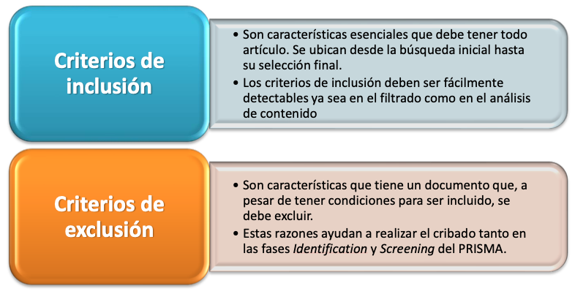
FUENTES DE INFORMACIÓN
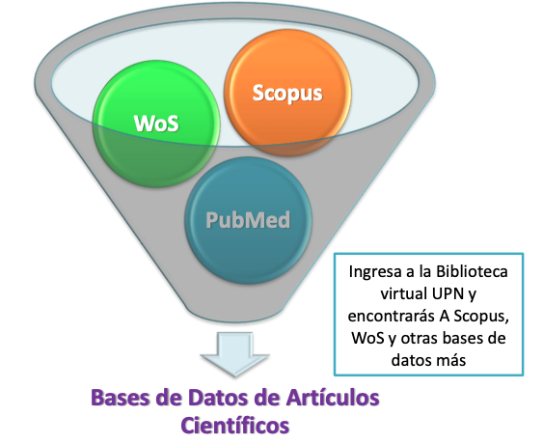
Se especifica todas las bases de datos, registros, sitios web, organizaciones, listas de referencia y otras fuentes buscadas o consultadas para identificar estudios. Se presenta y describe brevemente a las bases de datos utilizadas para la búsqueda de documentos (pueden ser índices, agregadores, editoriales, metabuscadores, motores de búsqueda, catálogos y otras fuentes de revistas indizadas que se han elegido para obtener los documentos). Se detalla sus características y su utilidad para la investigación que están realizando. Se hace saber que existen bases de datos especializadas por temas. Ejemplo, si han usado Scopus, Web of Science (WoS), PubMed (Medline), BVS, EBSCO, ProQuest, SciELO, etc. deben explicar qué tipo de buscadores son. Se incluye la fecha de la última búsqueda en cada base de datos.

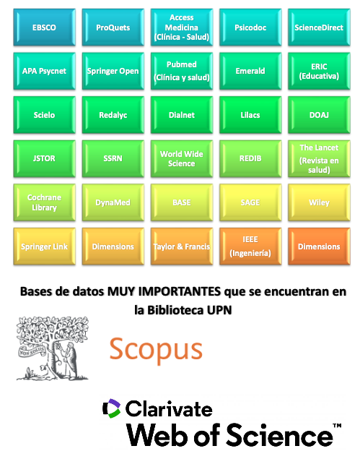
Algunas bases de datos de revistas científicas reconocidas (algunos de ellos están en la Biblioteca Virtual UPN) son:

Pá. 5
ESTRATEGIA DE BÚSQUEDA
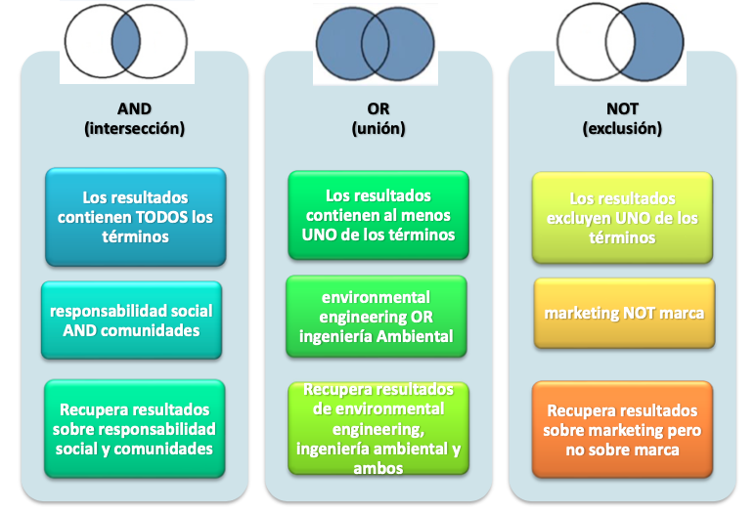
Se presentan las estrategias de búsqueda completas para todas las bases de datos, registros y sitios web, incluidos los filtros y límites utilizados. Para hacerlo, se detallan los términos claves usados para la búsqueda como sinónimos, términos asociados y otros usados para delimitar. Deben tener relación con las variables del tema. Se presentan los términos utilizados en la búsqueda (sinónimos, equivalentes, términos asociados, etc.) Además, se deben exponer la forma de búsqueda a través de cadenas de búsqueda (ecuaciones o algoritmos) por cada base de datos incluyendo sus operadores booleanos (AND, OR, NOT), operadores posicionales (SAME, NEAR, ADJ, WITH), operadores de búsqueda de Google, truncadores (comillas, paréntesis, asterisco, signo de interrogación), entre otros. En caso de utilizar descriptores MeSH o DeSC especificar la forma de búsqueda utilizada. Presentar qué otros tesauros se utilizaron. Si hay diferencias en las cadenas de búsqueda en cada base de datos utilizada, se deben especificar en este apartado. Exponer, también, si la búsqueda se realizó solo en el “título” o “título-resumen-palabras clave” o “todo el documento” u otros elegidos en cada base de datos.
Los
REFERENCIAS
Supo, J. A., & Zacarías, H. R. (2020). Metodología de la Investigación Científica. Bioestadístico EEDU. https://bioestadistico.com/

